

Consultar Imóvel - Aba Documentos Cobrança
Esta aba faz parte da funcionalidade Consultar Imóvel e apresenta os documentos de cobrança emitidos para o imóvel, conforme a tela abaixo.
Para a CAGEPA, a tela é visualizada com link na mensagem IMÓVEL POSSUI COMENTÁRIOS em todas as abas, conforme exemplo AQUI.

Observação
Informamos que os dados exibidos nas telas a seguir são fictícios, e não retratam informações de clientes.
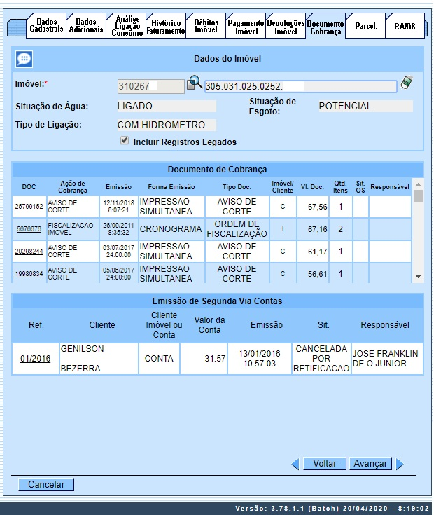
Cada aba acima contém as informações relacionadas a um determinado assunto específico:
- Dados cadastrais
- Dados adicionais
- Análise Ligação Consumo
- Histórico do faturamento
- Débitos do imóvel
- Pagamento Imóvel
- Devoluções Imóvel
- Documento Cobrança
- Parcelamentos efetuados
- Registros de Atendimentos (RA/OS)

Clique no link de uma aba, para ver o detalhamento das informações disponíveis.
O botão que se encontra na mesma linha do subtítulo Dados do Imóvel apresenta um Hint que exibe:
- Inscrição do Imóvel;
- Cliente Usuário;
- Número do Hidrômetro; e
- Endereço do Imóvel.

Caso o imóvel esteja na Situação de Cortado, o sistema apresenta um Hint que exibe:
- Tipo do Corte;
- Motivo do Corte;
- Data do Corte; e
- Número do Selo do Corte.

Em todas as abas são apresentadas as seguintes informações:
- Matrícula do Imóvel;
- Inscrição composta do imóvel:
  - Localidade;
  - Setor Comercial;
  - Quadra;
  - Lote;
- Descrição da Situação da Ligação de Água;
- Descrição da Situação da Ligação de Esgoto.

Alterada a funcionalidade Consultar Imóvel, na aba de Documento Cobrança para que, além dos atuais documentos de cobrança exibidos, fossem incluídas as colunas referentes ao indicador de extrato do imóvel ou do cliente, e ao responsável pela emissão do documento, sendo exibido o histórico de emissão de segunda via de contas.
Para a CAERN, caso o imóvel tenha documentos de cobrança já excluídos e registrados como legado, a tela acima exibe o checkbox Incluir Registros Legados. Caso você marque este checkbox, o sistema inclui e exibe na consulta dos respectivos quadros Documento de Cobrança e Emissão Segunda Via Contas todos os documentos antigos do imóvel (independente dos usuários vinculados a ele), anteriores à data parametrizada que os define como legados.
O campo DOC corresponde ao número do documento de cobrança e é apresentado com um link. Ao clicar sobre ele, o documento de cobrança correspondente é exibido em uma tela de popup, conforme modelo abaixo:
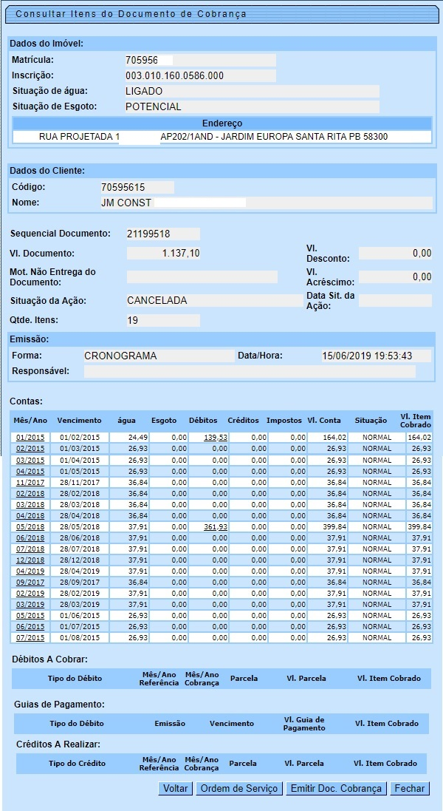
Para Consultar Conta clique no link do campo Mês/Ano da tela acima. Para ter acesso ao detalhamento dos débitos cobrados em uma conta, clicar no link do campo Débitos, da tela acima e será exibida abaixo.
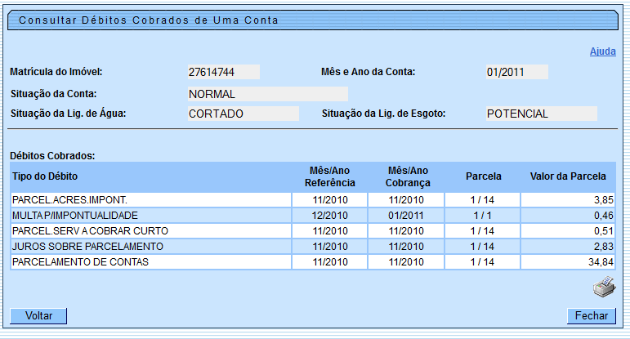
Para Consultar uma Ordem de Serviço relacionada à conta, clique no botão . Feito isso, o sistema acessa a tela abaixo:
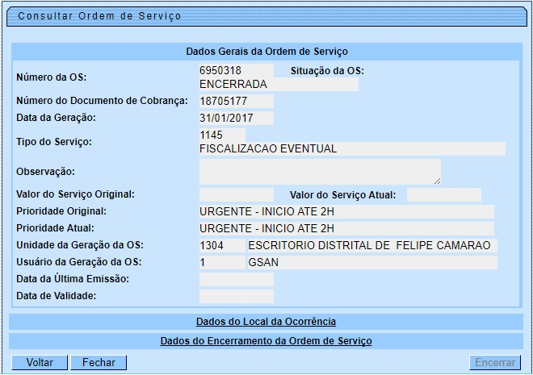
Clicando sobre os links Dados do Local da Ocorrência e Dados do Encerramento da Ordem de Serviço a tela se expande, visualizando as informações correspondentes.
Para imprimir os débitos cobrados em uma conta, clique no botão . Feito isso, o sistema disponibiliza o relatório conforme modelo abaixo:
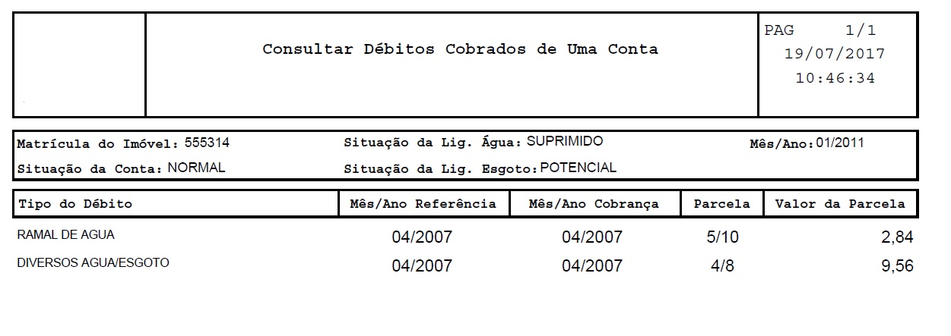

Ou clique em para imprimir o documento de cobrança relacionado ao tipo de documento e ação de cobrança:
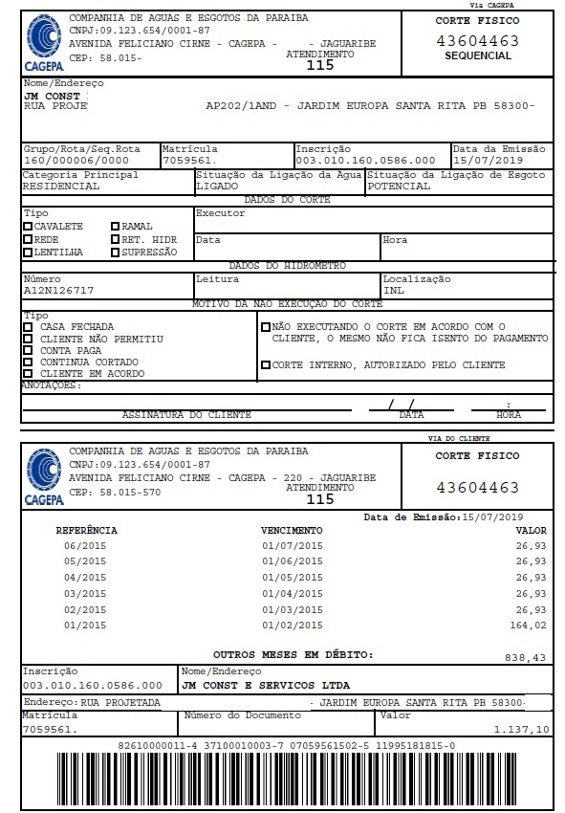

Aba Documento de Cobrança - CAGEPA
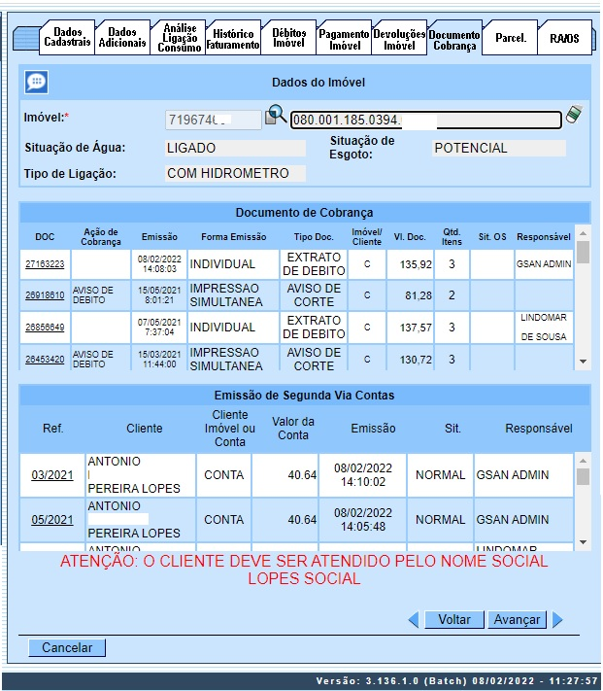

Acima, caso o cliente vinculado ao imóvel que está sendo consultado tenha optado por ser chamado pelo Nome Social, é apresentada a mensagem em vermelho
Também, caso haja comentário para o imóvel, a tela é visualizada com um link na mensagem IMÓVEL POSSUI COMENTÁRIOS. Clicando sobre ele, o sistema visualiza um popup apresentando os comentários registrados para o imóvel, sem que seja necessário mudar para a Aba Registros Atendimento para visualizá-los:

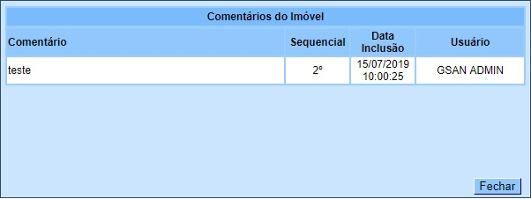

Funcionalidade dos Botões
Veja, abaixo, uma descrição da funcionalidade dos botões desta tela.
Botão | Descrição da Funcionalidade
 | Utilize este botão para voltar para a aba anterior.
 | Utilize este botão para avançar para a próxima aba.
 | Utilize este botão para fechar esta funcionalidade e voltar à tela inicial do sistema.
 | Utilize este botão para consultar a Ordem de Serviço para o documento de cobrança selecionado.
 | Utilize este botão para fechar a tela.
 | Utilize este botão para voltar à tela anterior.
 | Utilize este botão para imprimir o relatório de débitos cobrados em uma determinada conta.
 | O Hint na linha de Dados do Imóvel exibe os dados do imóvel, e o hint ao lado da Situação de Água, somente será exibido quando o imóvel estiver na situação de cortado, contendo os dados do corte.

Referências
UC Pesquisar Imóvel
UC Consultar Imóvel
UC Manter Imóvel
UC Consultar Contas.
Doc Impressão Simultânea de Contas.

Termos Principais
Imóvel

Vídeos
Documentos de Cobrança
Clique aqui para retornar ao Menu Principal do GSAN

